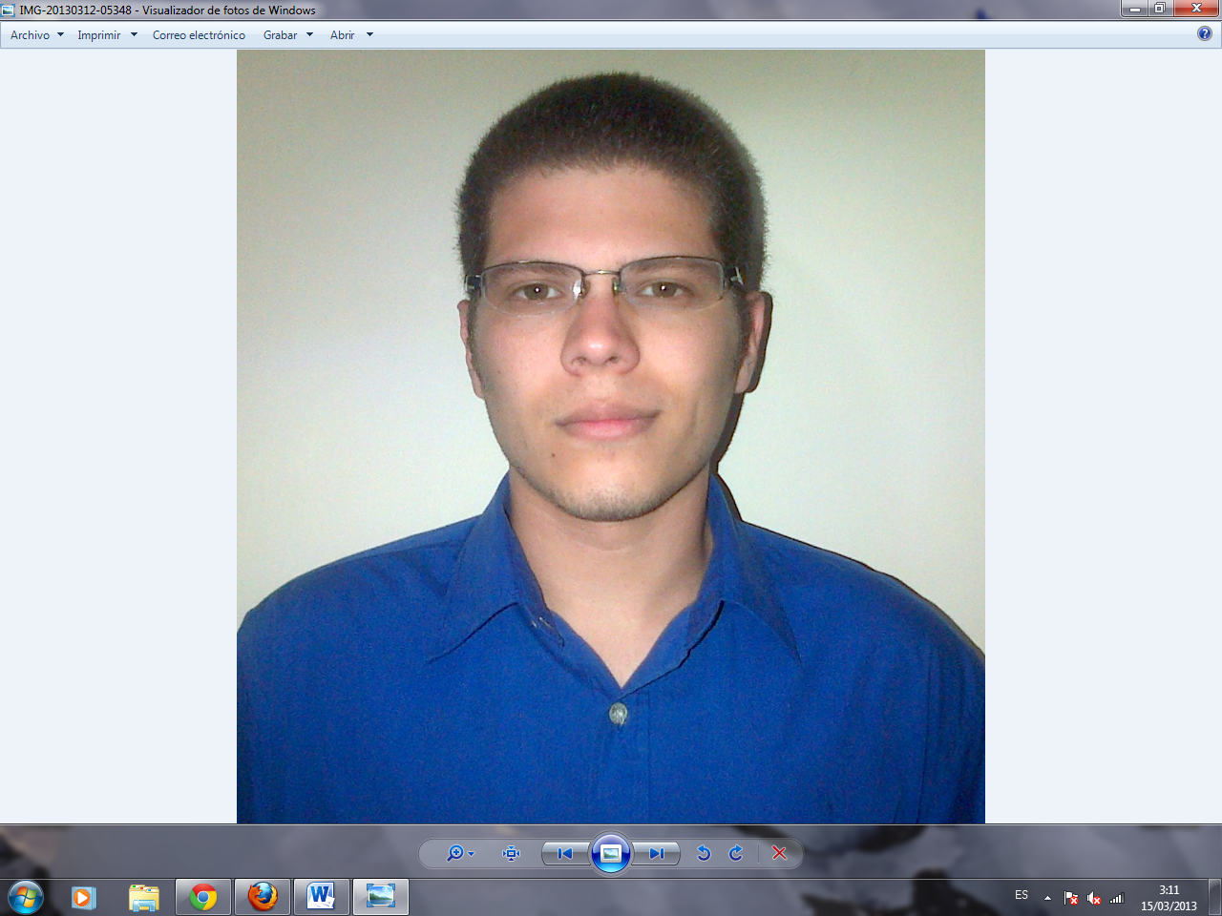

JOSE URDANETA
Urb. Lago Azul, Calle 106A casa #44-110
Código postal 4005
Teléfonos: 0416 4683941/ 0412 0618233 - 0261 7862981
Datos Personales

Apellidos y Nombres: Urdaneta Quevedo José Manuel
Cedula de Identidad: V– 20689123
Fecha de Nacimiento: 22 de octubre de 1990
Lugar de Nacimiento: Maracaibo—Edo. Zulia
Estado Civil: Soltero
Ocupación: Estudiante.
Correo electrónico: JoseUrdanetaQ@gmail.com

Estudios Realizados

Estudios Superiores Ingeniería Civil. Ultimas materias (en curso). Universidad del Zulia (LUZ). 2do-2008– 2do-2013. Título a obtener: Ingeniero Civil

Estudios de Bachillerato Bachiller en Ciencias. U. E. Rafael Olivares Figueroa. 2002-2007. Nota: 17 puntos. Titulo obtenido: Bachiller en Ciencias.

Formación Complementaria
· Curso básico de Computación y avanzado de Internet
INFOVEC. Duración 48 horas.

Idiomas
· Ingles comunicativo (básico, elemental, intermedio y avanzado) Niveles Avanzados. Universidad del Zulia, Facultad de Humanidades. Departamento de Idiomas Modernos.
10/10 niveles aprobados. (Intermedio y comprensión de lectura). Duración: 2 años
· Francés comunicativo (básico, elemental). Universidad del Zulia, Facultad de Humanidades. Departamento de Idiomas Modernos.
5/10 niveles aprobados.
Duración: 1 Año

Habilidades y Destrezas

Conocimiento de Informática.
Manejo de paquete Office (Excel, Word, PowerPoint, Publisher)
Redacción de informes
Manejo básico de AutoCAD, LuloWin, STAAD.PRO
Conocimientos básicos de computación
Conocimientos básicos de internet

Otros Datos
Competencias Personales:
Capacidad de liderazgo
Excelente destrezas de relaciones interpersonales
Ser capaz de trabajar bajo presión
Sentido de responsabilidad
Disponibilidad de tiempo y espacio

Rendimiento Académico:
Diseño de Instalaciones Sanitarias de gas para edificación: 18 puntos.
Diseño de Plantas de Tratamiento de residuos líquidos domésticos: 18 puntos.
Vías de Comunicación II: 18 puntos.

